#### 数据库设计

##### ER图

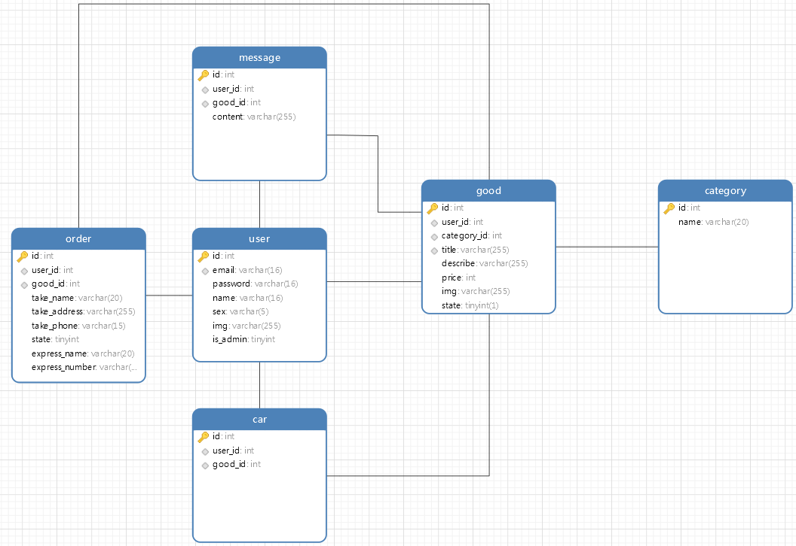

##### 数据库表结构

User表  
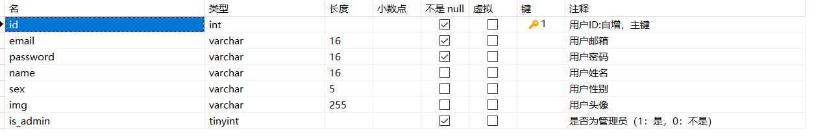

Order表

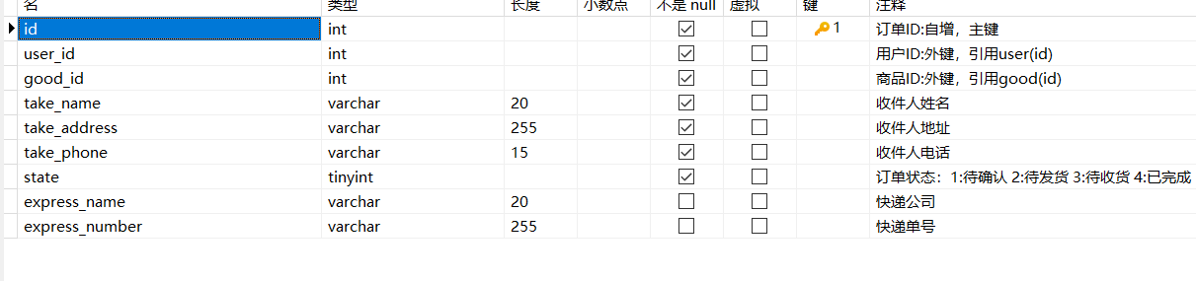

Message表

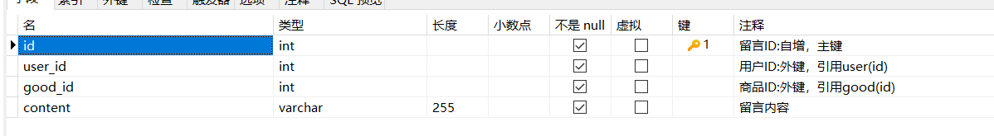

Good表

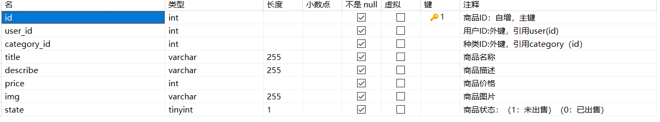

Category表



Car表



##### 数据库数据样例

User表  
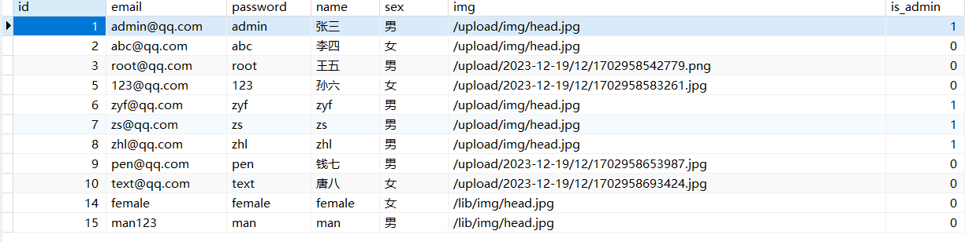

Order表



Message表

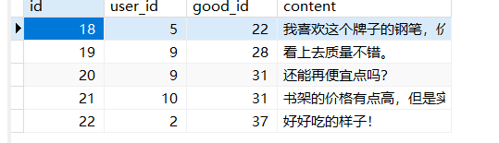

Good表

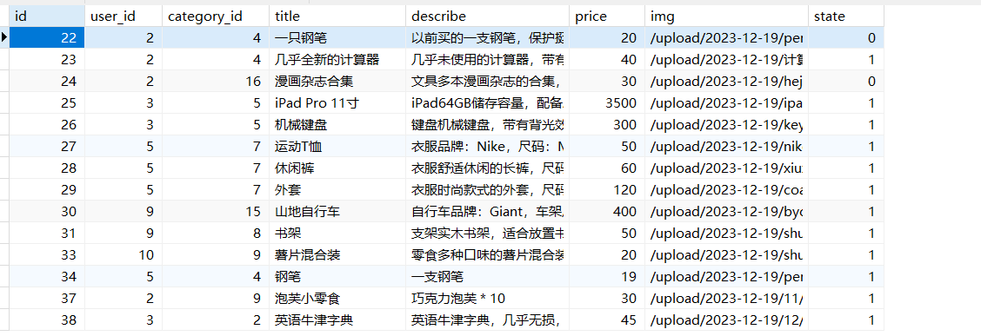

Category表

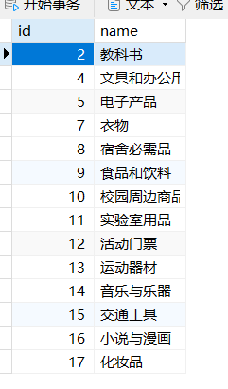

Car表

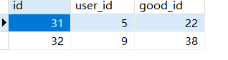

##### Sql优化

###### 登录注册



对于登录select语句，where中需要判断两个条件，但是不宜给password设计上索引，并且email不应该重复，所以对email字段添加了唯一的B+Tree索引。

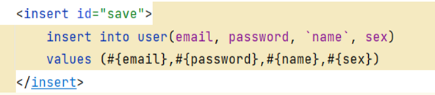

对于注册语句，因为user表中有自增主键，因此插入数据并不会造成底层数据移动，只会添加到mysql页末尾，减少了随机IO。

###### 商品发布与交易

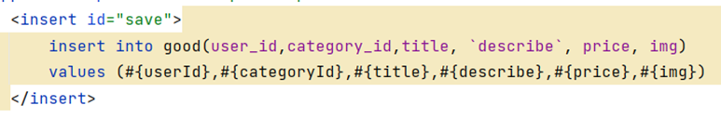

对于发布商品语句，因为good表中有自增主键，因此插入数据并不会造成底层数据移动，只会添加到mysql页末尾，减少了随机IO。

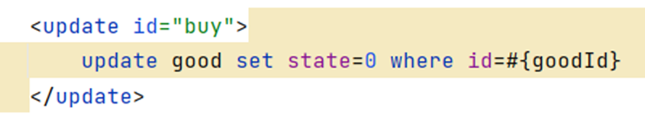

对于交易语句，判断的是商品唯一的id，是good表的主键，因此update可以直接走主键索引。

###### 3.4.3 搜索与过滤

##### 

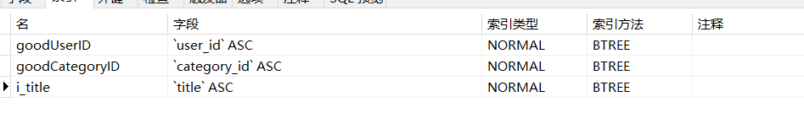

搜索与过滤语句使用了三个where的条件，但是mybitis框架会在项目运行时自动生成对应的select语句，对于这三个where条件各自都加上了索引。